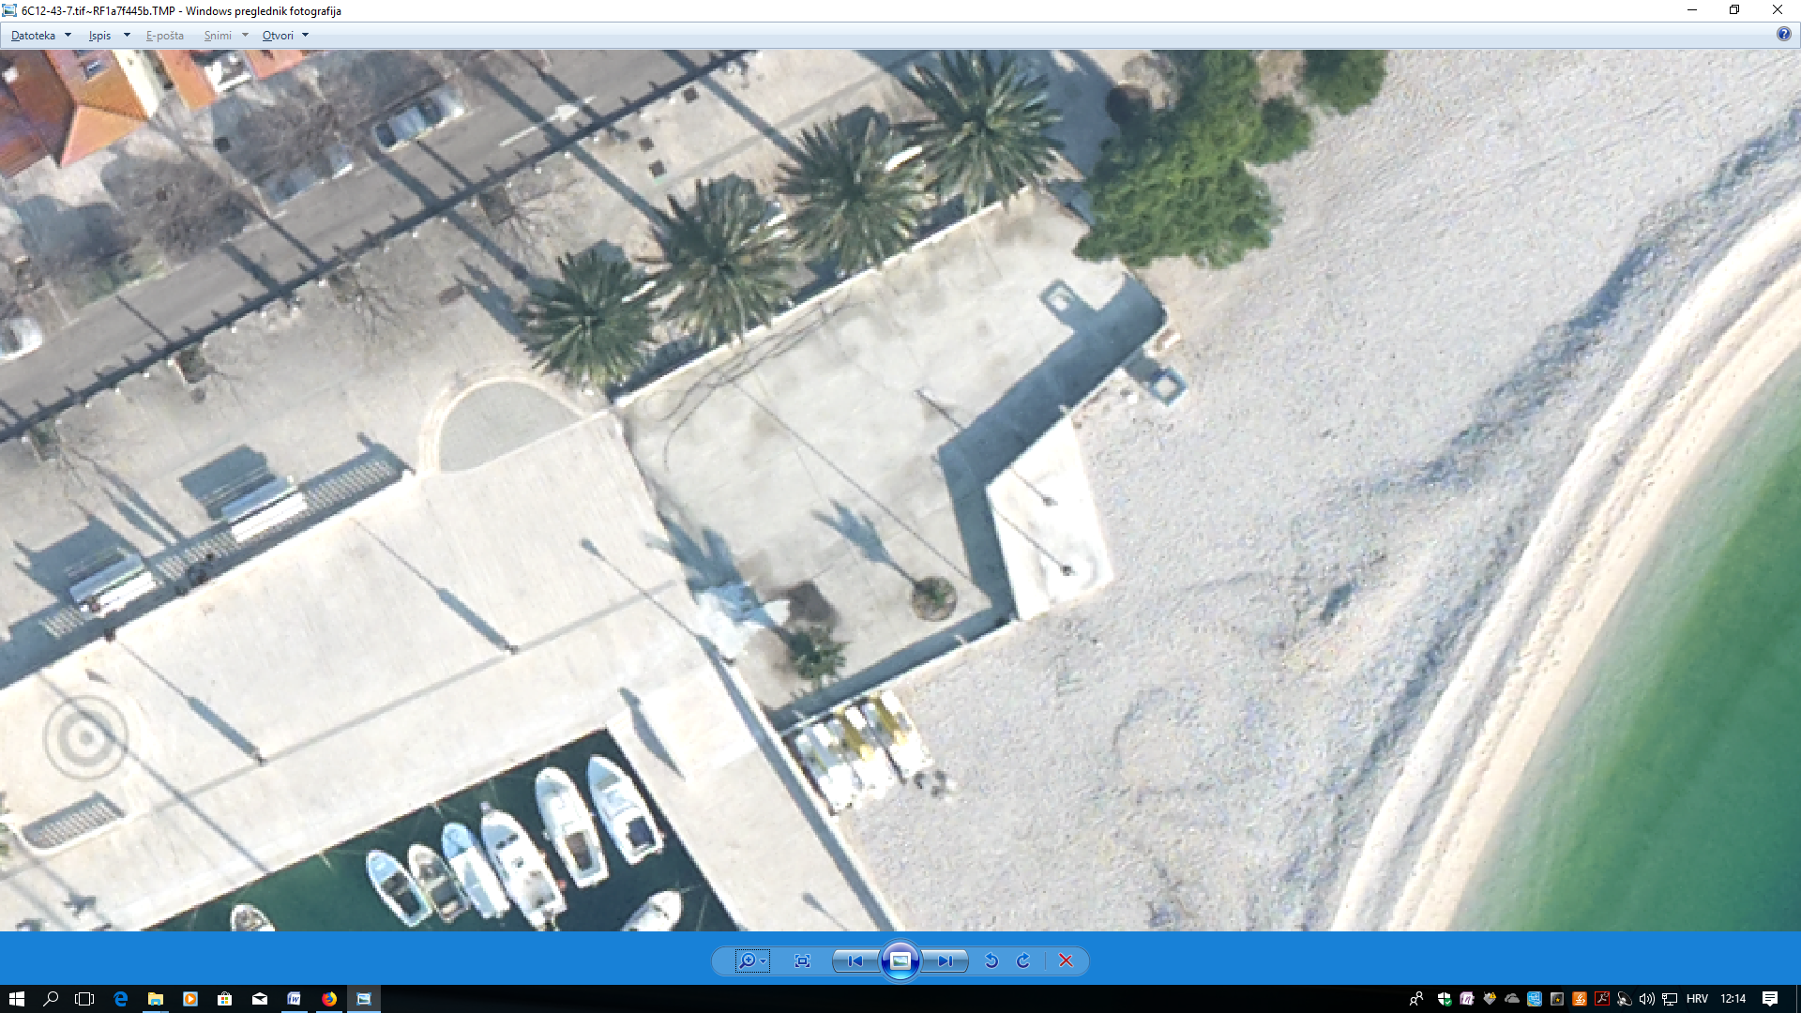13

13a

1

13b**bbbb**

12

17

16

8

9

10

11

7

6

5

4

3

2

13

14

15